
2.1光的色彩（知识解读）（原卷版）
•知识点1 光源
•知识点2 光的色散
•知识点3 色光的混合
•作业 巩固训练
知识点1
光源

1、光源：正在发光的物体叫光源，光源可分为自然光源和人造光源。
2、常见的自然光源：天上的恒星、闪电、夏夜在草丛中闪烁的萤火虫、深海中游戈的烛光鱼等。
3、常见的人造光源：内照明用的白炽灯、建筑物上的霓虹灯、发光的二极管等。
【典例1-1】下列物体，其中属于自然光源的是（ ）
A．太阳 B．月亮 C．日光灯 D．蜡烛的火焰
【典例1-2】晴朗的夜空下，小明观察到中国空间站飞过他的头顶。外表不能发光的空间站是通过反射太阳光被小明观察到，表明夜空中的空间站 （选填“是”或“不是”）光源，为了看清楚空间站，小明应选择 （选填“亮”或“暗”）的夜空。
【变式1-1】五彩缤纷的世界由各种光源点缀而成，下列属于人造光源的是（ ）
A．皎洁的明月 B．萤火虫
C．发光的电灯 D．太阳
【变式1-2】如图是陈列在陕西历史博物馆的鸳鸯莲瓣纹金碗。金光闪闪的鸳鸯莲瓣纹金碗 （选填“是”或“不是”）光源，它看起来是金黄的，是因为其表面 （选填“反射”或“吸收”）金黄色。给它拍照时，手机屏幕上多彩的画面是由红、 、蓝三种色光混合而成的。
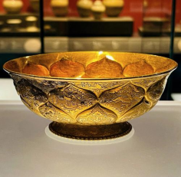
知识点2
光的色散

1、太阳光通过三棱镜后，被分解成各种单一颜色的光，这种现象叫光的色散。
2、不同颜色的光通过三棱镜时偏折程度不同，红光偏折最小，紫光偏折最大，偏折由小到大依次为红、橙、黄、绿、蓝、靛、紫。
3、发现色散的科学家：英国物理学家牛顿发现。
4、说明：光的色散实验说明，白光是由各种色光混合而成的。
5、生活中的色散现象：如雨后的彩虹、泼向空中的水变得五颜六色、在阳光下肥皂泡变成彩色等等都是光的色散实例，其原因是太阳光被空气中的水滴色散形成的。
【典例2-1】下列现象中属于色散现象的是（ ）
A．色彩缤纷的焰火 B．闪烁的霓虹灯
C．雨后的彩虹 D．北极的极光
【典例2-2】雨后的天空有时会出现七色的彩虹，这种由复色光分解成几种单色光的现象，叫做光的 现象，这表明太阳光是一种 光（选填“单色”或“复色”）；在各种色光中， 红、绿和 光称为光的三原色。
【变式2-1】2021年4月30日贵州省多地出现日晕奇观，如图为日晕的景象。在5000m的高空，水蒸气遇冷形成小冰晶，分解成红、橙、黄、绿、蓝、靛、紫七种颜色的光，这样太阳周围就出现一个巨大的彩色光环（ ）
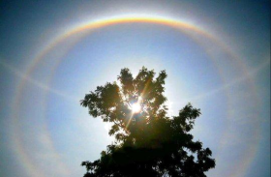
A．水蒸气遇冷形成小冰晶需要放热
B．水蒸气遇冷形成小冰晶是凝固现象
C．太阳光照射小冰晶后通过反射分解为七色光
D．太阳光照射小冰晶后被染成为七色光
【变式2-2】我国唐朝的张志和在《玄真子》中记载了著名的“人工虹”实验：“背日喷乎水，成虹霓之状”，这是光的 现象。英国物理学家牛顿让太阳光通过三棱镜，进一步研究发现 （选填“红光”或“紫光”）偏折程度最大；每逢阳春时节，西安青龙寺里佛光塔影，樱花烂漫，游人络绎不绝，成为长安胜景，樱花看起来呈红色是因为花瓣 （选填“反射”或“吸收”）红光。
知识点3
色光的混合与物体的颜色

1、单色光：不能再分解的色光叫做单色光。
2、复色光：由单色光混合成的光叫做复色光。
3、光的三原色：红、绿、蓝三种色光，是无法用其他色光混合而成的，被称为光的三原色。
4、物体的颜色
（1）透明物体的颜色是由它透过的色光决定的；它能透过什么颜色的光就呈什么颜色；
（2）不透明物体的颜色是由它反射的色光决定的，比如红光照在黑色的物体上应该呈现黑色。
【典例3-1】下列属于三原色光之一的是（ ）
A．橙光 B．黄光 C．绿光 D．紫光
【典例3-2】无色透明体能透过各种色光，红色玻璃只能让 光通过，日光照射到黑色的屏幕上，屏幕呈 色。
【变式3-1】以下属于光的三原色的是（ ）
A．黄光 B．白光 C．紫光 D．绿光
【变式3-2】如图所示为航天员吹奏葫芦丝的情景，葫芦丝是靠空气柱 发声的；小明同学看到实验舱内贴着“国泰民安”的红色对联，这是因为红色纸张 （填“反射”或“吸收”）了红光。
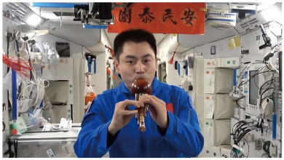
一、单选题
1．光的三原色光是（ ）
A．红、绿、蓝 B．绿、蓝、黄 C．蓝、红、黄 D．白、黄、绿
2．关于光现象，下列说法中正确的是（ ）
A．钻石是光源 B．白色的太阳光是最单纯的光
C．白光通过红色玻璃片后，只有红光透过 D．白光照在绿色植物上，绿色光被吸收
3．十一佳节，在中国花卉博览会上，小明将红色滤色镜（即红色玻璃）挡在照相机镜头前给一株绿叶黄花的月季拍照，照片上该花卉的颜色是（ ）
A．红花绿叶 B．红花黑叶 C．黑花黑叶 D．红花红叶
4．用透明材料（材料厚度不计）制作一个密闭性好，内部中空装满空气的三棱镜，倒置于水中，一束白光照向三棱镜（如图所示），以下判断正确的是（ ）
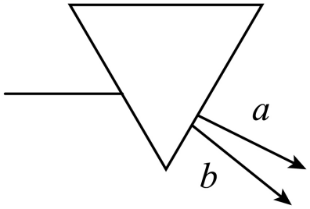
A．都是白光 B．a是红光，b是紫光
C．a是紫光，b是红光 D．以上说法都不正确
5．下列都属于光源的一组是（ ）
A．太阳、月亮、播放节目的电视机屏幕
B．正在放映的电影屏幕、萤火虫、恒星
C．月亮、正在放映的电影屏幕、太阳
D．恒星、萤火虫、点燃的蜡烛
6．舞台上的演员穿白上衣，黄裙子，被红色灯光照射后（ ）
A．黄裙子变红色 B．白上衣变黄色
C．黄裙子变黑色 D．白上衣变蓝色
7．下列物质中全部是光源的是（ ）
A．璀璨的星星、篝火 B．耀眼的玻璃屏幕、正在发光的灯泡
C．萤火虫、太阳 D．光彩夺目的钻石、蜡烛的火焰
8．如图所示，张继的《枫桥夜泊》描绘了枫桥附近的夜景。下列说法正确的是（ ）
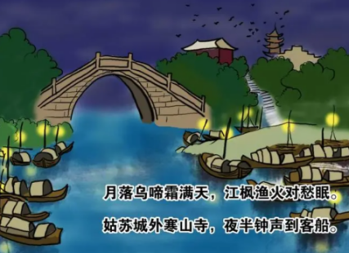
A．“霜”是由水蒸气遇冷吸热形成的
B．“月”和“渔火”都属于光源
C．船上的游客关紧船窗是在人耳处减弱噪声
D．敲钟的力越大，“钟声”的响度越大
9．用高倍放大镜观察正在播放节目的彩色电视机屏幕，能看到的图像是（ ）
A．红黄蓝圆斑 B．红绿蓝圆斑
C．红绿蓝三角 D．红绿蓝条纹
10．“西安年最中国”，如图所示2024年春晚西安分会场，在西安的名胜古迹一大雁塔，千人齐诵《将进酒》好燃！唐朝诗人李白曾用千古流传的诗篇记录了这里的盛世繁华。时光流转，我们用AR技术邀请“他”，再来看看今天的山河诗长安。下列有关说法正确的是（ ）
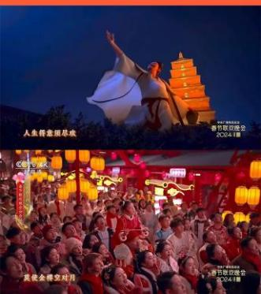
A．朗诵声音高低变化的是音色 B．朗诵声通过空气传播给现场观众
C．响彻广场的朗诵声是一种超声波 D．绚丽变化的灯光都是复色光
11．戴上绿色镜片的眼镜看白纸，白纸变成了绿色，这是由于（ ）
A．白纸只反射了绿色光
B．白纸反射的光通过绿色镜片时，被镜染了绿色
C．绿色镜片只能让白纸反射光中的绿光透过
D．通过绿色镜片看一切物体都是绿色
12．下列对各现象成因解释正确的是（ ）
A．“人有悲欢离合，月有阴晴圆缺”，阴晴圆缺的月亮是自然光源
B．用久了的灯泡，灯丝会变细是因为灯丝升华导致的
C．舞台上弥漫的白色烟雾，这是利用干冰升华吸热而使空气液化成的“雾”
D．“余音绕梁”，说明声音的响度太大
二、填空题
13．一束白光穿越狭缝射到三棱镜上，从三棱镜另一侧的白纸上可看到一条彩色的光带，这个现象称为光的 。光的三基色是红、 、蓝。
14．光的色散现象是由于三棱镜对各种单色光的 （选填“反射”或“折射”）程度不同而形成的；在各种不同色光中，属于三基色光的是 （该空选填序号）。
①红光 ②绿光 ③蓝光 ④黄光
15．中秋节，天地共赏一轮明月，同心共庆团圆佳节。月亮 （选填“是”或“不是”）光源；为了测量月球到地球的距离， （选填“能”或“不能”）使用超声波测距仪。
16．由于光的 现象（填“漫反射”或“镜面反射”），教室里不同位置上的同学都能看到黑板上的粉笔字。太阳光经过三棱镜后，被分解成各种色光，这是光的 现象，有三种色光适当混合能产生其他色光，这三种色光分别是红光、 和蓝光。
17．如图所示，国庆夜晚，路灯下的五星红旗红的耀眼，灯笼内置发白光的LED灯。国旗看起来“红”是因为国旗表面 （选填“吸收”或“反射”）红光，灯笼看起来“红”，是因为灯笼能透过 光，其他色光被 （选填“吸收”或“反射”）。
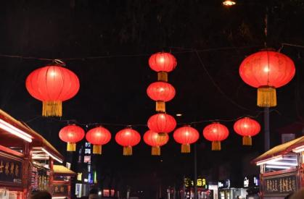
18．一束太阳光通过三棱镜后，被分解成多种颜色的光，在白色光屏上形成一条彩色光带，这个现象叫 ；将红、绿、 三种色光以一定比例照在白纸上，中间相互重叠区域会出现白色；白天，我们在校园内看到红色的枫叶，若在漆黑的夜晚用一束绿光照射枫叶，我们将会看到 色的枫叶。
19．如图所示的摩天轮，是汕头儿童公园的一个地标建筑、十一国庆假期，小男通过扫描下图二维码购票乘坐摩天轮，二维码 （选填“是”、“不是”）光源；座舱从地面向最高点匀速转动过程中，以 为参照物，小明是静止的；南方天气炎热，小明所在座舱开着空调，小明观察到座轮玻璃有水珠，小水珠在座舱玻璃的 侧（选填“内”，“外”）。
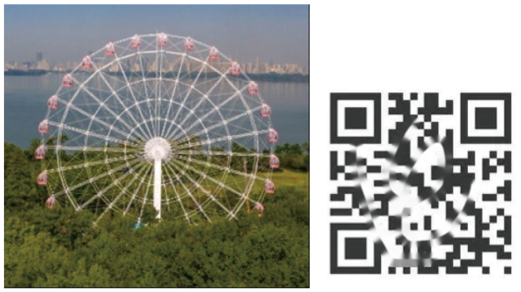
20．坚持锻炼，增强体魄。如图﹣1所示，热爱运动的小芳坚持每天晨跑。在晨跑过程中，看到树叶上的露珠是 （填物态变化名称）形成的，看到绿色的树叶是树叶 （选填“吸收”或“反射”）了绿光。听到自己跑步的脚步声是由物体的 产生的。如图﹣2所示，道路旁边“禁止鸣笛”的标志是在 （选填“声源处”、“传播过程中”或“人耳处”）减弱噪声。
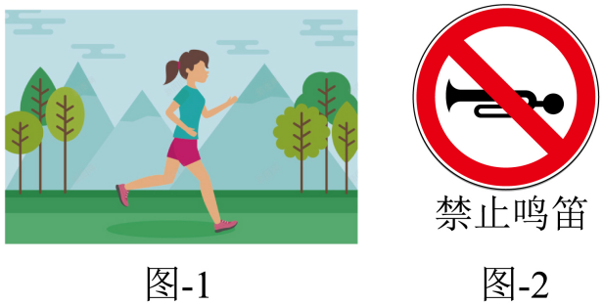
三、实验题
21．如图所示，一束红光经三棱镜折射后，在白色光屏上a点处形成一个红色光斑，保持入射光位置、方向及三棱镜位置不变。
（1）若将红光改为白光，则光屏上会出现彩色光带，这一现象称为光的 。光屏上a点处的光斑 （填“一定”或“可能”）是红色的；
（2）若将红光改为紫光，则光屏水平向 移动，紫色光斑可位于a点处。
